Trabajo practico: Primera entrega

Materia: Organización de Datos (75.06)

Intregrantes:

* Santiago Marinaro (97969)

Tabla de contenido

Introducción 3

Hipótesis esperadas para el análisis de datos 3

Concluciones 4

# Introducción

El objetivo de este trabajo practico es realizar un análisis exploratorio de datos basados en las publicaciones de venta de propiedades, publicadas en los últimos 4 años proporcionada por la empresa Properati.

Los requisitos:

* El análisis se ha hecho en Python Pandas
* El link del Github es <https://github.com/Monty1991/TPDATOS_7506_2017_2_ARGERICH/tree/master>

Instrucciones de instalación

Para este Trabajo practico se instalo la librería Geopandas al igual que todas sus dependencias (numpy, shapely, fiona, six y pyprol) usando el comando pip install.

# Hipótesis esperadas para el análisis de datos

* Se espera que al agrupar los precios según la fecha en la cual fueron publicados se verá una tendencia creciente a medida que avanzamos en el transcurso de los meses. Se prevee que esto ocurrirá tanto para una análisis discreteado para Gran Buenos Aires como para Capital Federal
* Se espera que el precio dependa de qué tipo de propiedades es (casa, PH, apartamento, tienda).
* Se espera que la relación del promedio de los precios en dólares de cada propiedad en función de la cercanía a cierta estación de subte influirá en la suba del mismo, es decir, que al estar mas cerca de la parada de un subte, mas caro será la propiedad.
* Se espera que la relación del promedio de los precios en dólares de cada propiedad en función de la cercanía a los hospitales influirá en la suba del mismo, es decir, que al estar mas cerca de un hospital, mas caro será la propiedad.
* Se espera que la relación del promedio de los precios en dólares de cada propiedad en función de la cercanía a la parada de los colectivos influirá en la suba del mismo, es decir, que al estar mas cerca de la parada de un colectivo, mas caro será la propiedad.
* Se espera que el precio promedio de las propiedades en función de la cantidad de ambientes de las casas será mayor, es decir, que a medida que aumentan las cantidad de ambientes, aumenta el precio promedio.
* Se espera que al agrupar los precios promedio de las propiedades por cada barrio de la ciudad de buenos aires, se verán distribuidos de tal manera que la parte norte de esta localidad será el lugar donde se concentra la zona mas cara de la misma.

# Concluciones

* Analizando los años en Capital Federal se puede ver que los precios de las propiedades empezaron a disminuir en el 2013. Seguido de una leve recuperación recuperación en el 2015 y un crecimiento exponencial para el 2017.

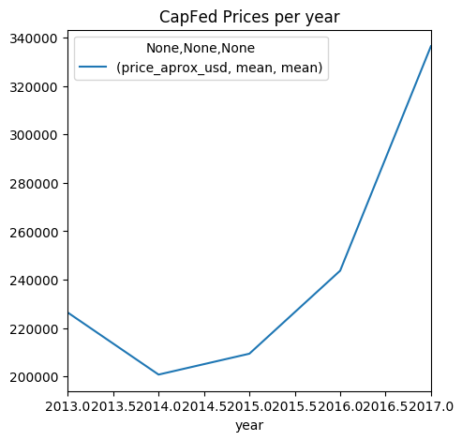

Viendo los meces se puede apreciar mejor la variación, las altas y bajas que hay en el valor promedio de una propiedad, en el cual se ve que la tendencia es creciente en especial en el primer semestre de 2017.

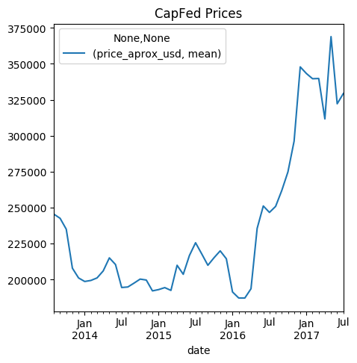

Lo mismo pasa para Buenos Aires que experimenta una caída del promedio en 2014, pero logro recuperarse y crecer al poco tiempo.

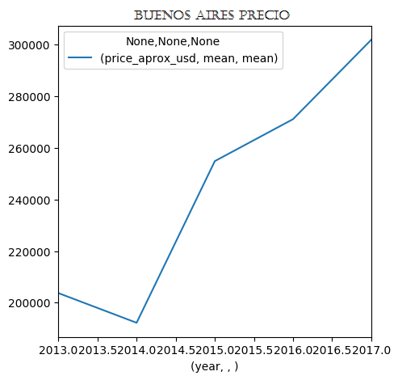

* Para poder analizar si el precio dependía del tipo de propiedad que es, el data frame se agrupo por el tipo de propiedad que es en un grafico de barras , tanto para Capital Federal como para Buenos Aires. Al analizar el grafico se puede ver que las propiedades que más valen son las tiendas seguido de las casas. Y tanto PH como apartamento valen la mitad o menos que las otras.

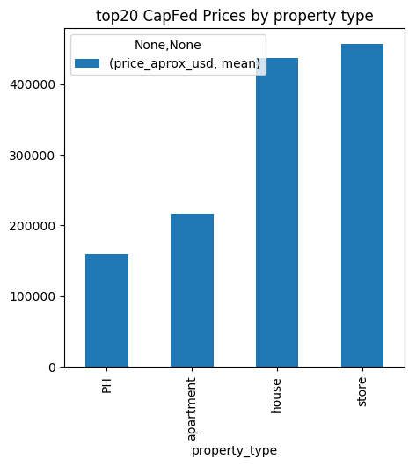

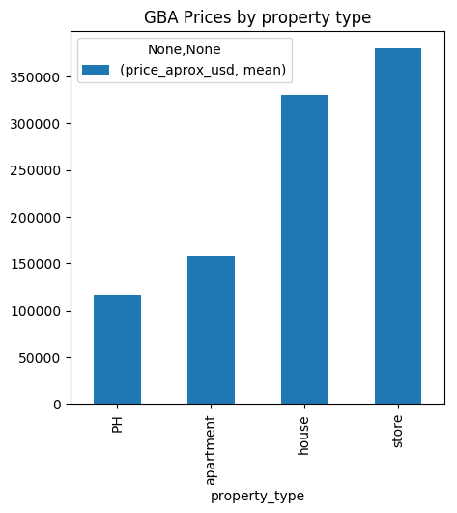

* Como se puede ver en el grafico para distancias pequeñas se puede ver como varia demasiado el precio, y que a partir de los 100000 m aproximadamente el precio empieza a bajar linealmente.

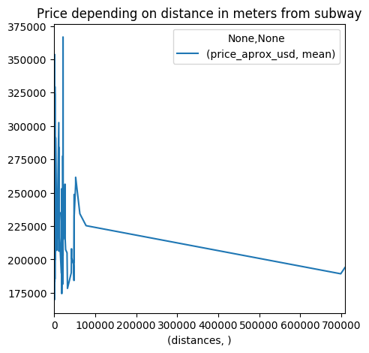

* La relación de los precios de las propiedades con la distancia a los hospitales, como se esperaba para distancias pequeñas tiende a ser mayor a pesar de tener altas y bajas.

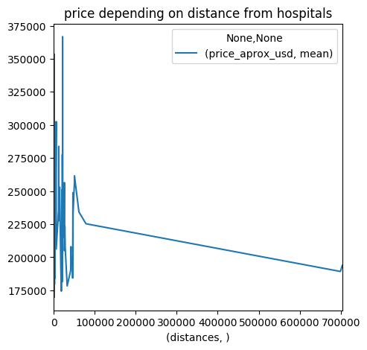

* Para la variación de precios promedio respecto de las distancia a las paradas de colectivos es muy similar a la que tiene con la distancia a hospitales y estaciones de subte.

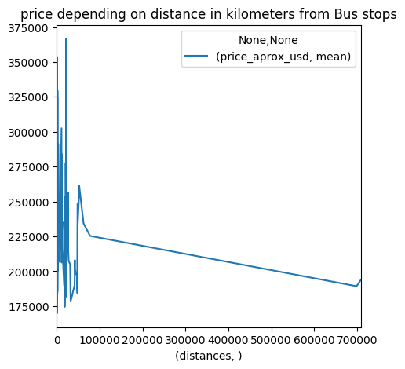

* Al analizar el precio promedio de una propiedad con la cantidad de ambientes se llega al siguiente grafico:

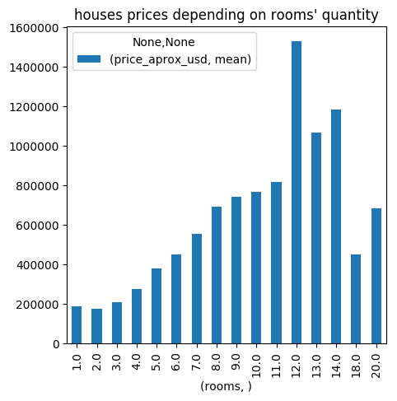

Lo que se puede ver es que tiene una tendencia creciente hasta llegar a 12 donde encuentra su máximo y luego empieza a disminuir el promedio.

* Como se puede ver en el mapa en los distritos en el norte de Capital Federal es donde el promedio de los precios es el mayor.

